Entendre la musique : l’audition
Croquis d'oreille humaine en coupe
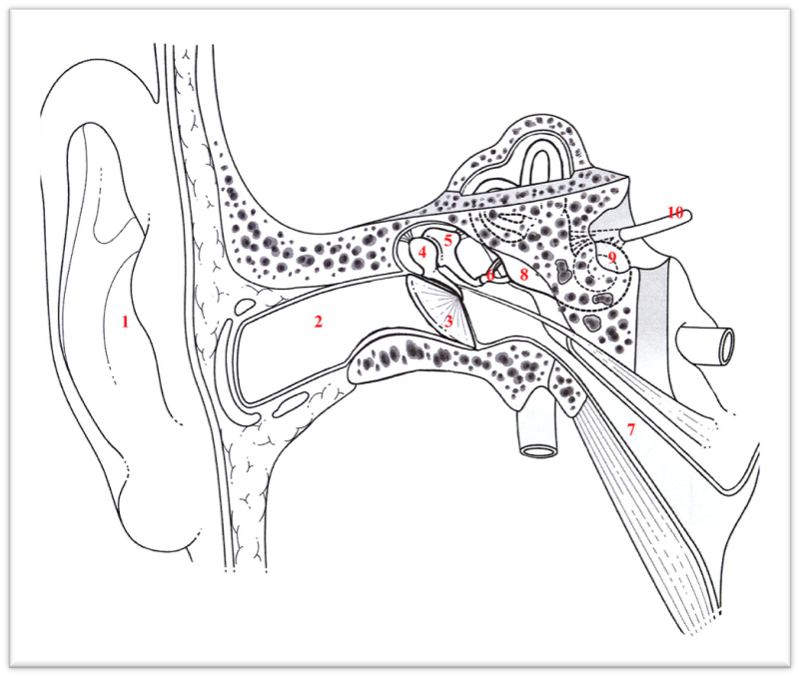
Source : https://commons.wikimedia.org/wiki/File:Oreille-Audition.jpg?uselang=fr

n° | élément | Partie de l’oreille (ext., moy., int.) | rôle dans l'audition
1
2
3
4 à 6
8
9
10
7 | la trompe d'Eustache |  | protège le tympan en équilibrant la pression de chaque côté

- Colorier de trois couleurs différentes les trois parties de l'oreille : externe - moyenne - interne.
- Compléter le tableau.

